安东尼奥·曼科尼 (Antonio Manconi) 与 LAUDA Italia 合作十年

意大利销售公司总经理进一步拓展业务

Lauda-Königshofen, 2024 年12 月18 – 在安东尼奥-曼科尼（Antonio Manconi）加入LAUDA公司十周年之际，全球精确温度控制市场的领导者LAUDA意大利有限公司（LAUDA Italia S.r.l.）总经理因其杰出成就而受到表彰。在他的领导下，意大利子公司已发展成为家族企业的重要支柱，并在2023年实现了约400万欧元的创纪录营业额。

Gunther Wobser 博士，LAUDA DR.R. WOBSER GMBH & CO.KG 总裁兼首席执行官 Gunther Wobser 博士赞扬了 Manconi 的成就："Antonio凭借其丰富的经验和对制药及生物技术行业的深刻理解，为LAUDA意大利公司的发展做出了重大贡献。他一贯以客户为中心的理念和市场营销专长使公司成为意大利市场的领导者"。

回顾曼科尼令人印象深刻的职业生涯，他曾在化学和制药行业担任过多个职位，最终加入了LAUDA。他的职业生涯始于在米兰化工学院学习工业化学。在加入LAUDA之前，他曾在VWR国际公司等知名企业担任管理职务，包括意大利子公司总经理，积累了宝贵的经验。

"安东尼奥-曼科尼总结道："在LAUDA的十年是一段非凡的旅程。"能够成为一家注重创新和质量的公司的一员，我感到非常自豪。LAUDA意大利公司的成功是我们整个团队辛勤工作和全力以赴的结果。

Gunther Wobser博士于11月28日访问LAUDA意大利公司时颁发了这一奖项。在庆祝晚宴上，他向获奖者颁发了证书和礼物，以示对其杰出成就的认可。

沃布瑟博士强调，安东尼奥-曼科尼所具备的专业知识对公司的国际定位非常重要："安东尼奥头脑冷静，经验丰富，是我们国际管理团队中极其宝贵的一员。他既能满足当地市场的需求，又能思考全球战略，这对LAUDA来说非常宝贵"。
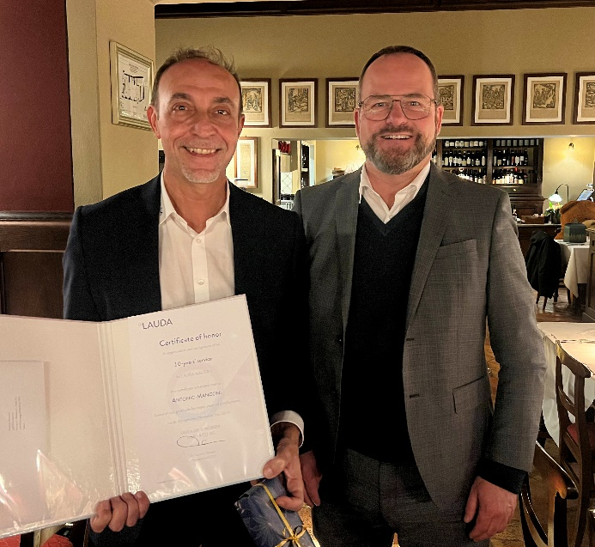

图片：LAUDA Italia 的里程碑：成功管理公司十年的 Antonio Manconi（左）接受 LAUDA 总裁兼首席执行官 Gunther Wobser 博士的祝贺和荣誉证书。© LAUDA

我们是 LAUDA – 精确温度控制领域的世界市场领导者。我们的温度控制仪器和设备是许多重要应用的核心，为更美好的未来作出贡献。作为全方位服务供应商，我们在研究、生产和质量控制中保证最佳温度。我们是电动汽车、氢气、化学、制药/生物技术、半导体和医疗技术领域的可靠合作伙伴。凭借专业的建议和创新的解决方案，近 70 年来，我们每天都以崭新面貌支持世界各地的客户。

在公司管理方面，我们迈出的每一步都是具有决定意义的。我们关注员工成长并不断挑战自我：向着我们共同塑造的更美好未来努力。

新闻联络人
我们非常愿意向媒体提供有关我们公司、LAUDA FabrikGalerie 以及我们促进创新、数字化和创意管理项目的信息稿。我们期待与您进行开诚布公的交流 - 联系我们！

CHRISTOPH MUHR
企业公关部门负责人
电话 + 49 (0) 9343 503-349
christoph.muhr@lauda.de

LAUDA DR.R. WOBSER GMBH & CO.KG, Laudaplatz 1, 97922 Lauda-Königshofen，德国两合公司：所在地 Lauda-Königshofen，注册法院 Mannheim HRA 560069个人责任合伙人：LAUDA DR.R. WOBSER Verwaltungs-GmbH，所在地 Lauda-Königshofen，注册法院 Mannheim HRB 560226常务董事：Gunther Wobser 博士 (董事长/总裁兼 CEO)，Mario Englert 博士 (CFO)，Marc Stricker 博士 (COO)

